МИНИСТЕРСТВО СПОРТА РОССИЙСКОЙ ФЕДЕРАЦИИ

Федеральное государственное бюджетное учреждение
профессиональная образовательная организация
«Брянское государственное училище (колледж) олимпийского резерва»

ВТОРАЯ МИРОВАЯ ВОЙНА 1939-1945 гг.

УЧЕБНО-МЕТОДИЧЕСКОЕ ПОСОБИЕ

по курсу «История»

Брянск 2016
Дмитроченкова О.А.
Вторая мировая война 1939 – 1945 гг. Учебно-методическое пособие по курсу «История» / ФГБУ ПОО «БГУОР». – Брянск, 2016. – 32 с.

В учебном пособии рассматриваются события отечественной истории периода Второй мировой воны 1939 – 1945 гг.. Материал пособия призван расширить и углубить знания студентов о событиях названного периода истории.
Пособие адресовано студентам техникумов, колледжей, училищ, а также учащимся школ, изучающим отечественную историю XX века.

Рассмотрено и утверждено на заседании Методического Совета ФГБУ ПОО «БГУОР»
Протокол № _____ от _________2016 г.

© ФГБУ ПОО «БГУОР», 2016

- 17 - - 2 -
Пакт Молотова-Риббентропа. Начало Второй Мировой войны.
Советско-финская война.

Сговор Англии, Франции, Германии и Италии в 1939 г. ставил СССР в положение международной изоляции и практически сводил на нет усилия советской дипломатии по созданию системы коллективной безопасности. 30 сентября 1938 г. Англия заключает договор о ненападении с Германией. 6 декабря такой же документ подписала Франция. 11 апреля 1939 г. Гитлер утвердил Директиву о единой подготовке вооруженных сил к войне на 1939-1940 гг., основу которой составлял план вторжения в Польшу, а в дальнейшем «поход на Восток». 23 мая Гитлер окончательно утвердил планы вооруженной борьбы с Францией и Англией на Западном фронте и поэтому был заинтересован во временном союзе с СССР. 17 апреля 1939 г. советское правительство выступило с предложением о заключении между СССР, Англией, Францией договора о взаимной военной помощи в случае войны. Но эти инициативы не встретили отклика ни в Лондоне, ни в Париже. Переговоры зашли в тупик.
21 августа 1939 г. Москва прервала на неопределенный срок бесплодные англо-французские переговоры. Еще 30 мая 1939 г. германское руководство дало понять, что готово к улучшению отношений с СССР. 23 августа 1939 г. в Москве был подписан так называемый пакт Риббентропа-Молотова - договор о ненападении сроком на 10 лет.
К этому договору прилагался секретный дополнительный протокол, который предусматривал «разграничение сфер обоюдных интересов в Восточной Европе». По этому протоколу Польша становилась немецкой "сферой интересов", а Прибалтика, Восточная Польша, Финляндия и входившие тогда в состав Румынии Бессарабия и Северная Буковина - "сферой интересов" СССР.
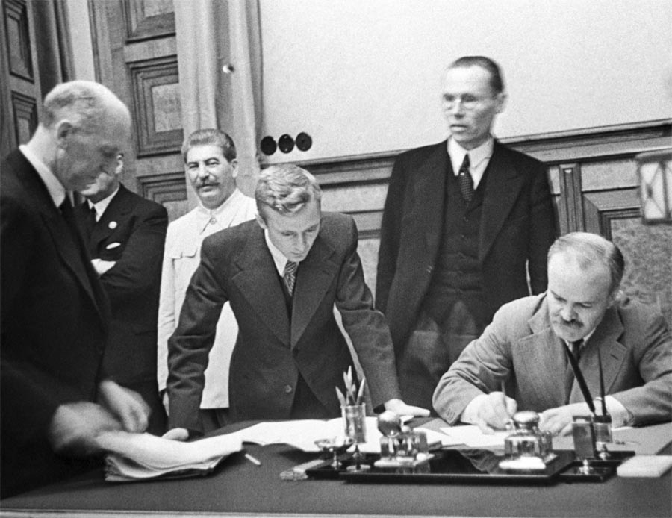

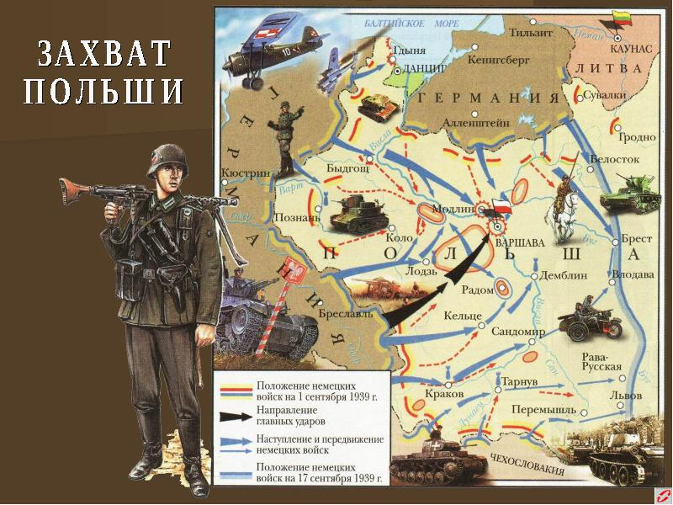

1 сентября 1939 г. Германия напала на Польшу. 62 немецкие-дивизии (1,5 млн. человек, 2800 танков, 2000 самолетов) вторглись в пределы государства. Союзники Польши - Англия и Франция - 3 сентября объявили войну Германии. Но они не оказали реальной помощи польскому правительству, что обеспечило Гитлеру быструю победу. Началась Вторая мировая война. В период с 17 по 28 сентября СССР ввел свои войска на территорию Восточной Польши. Польша как независимое государство перестала существовать. 28 сентября 1939 г. СССР и Германия подписали новый договор "О дружбе и границе". В июне 1940 г. правительство СССР в ультимативной форме потребовало от Литвы, Латвии и Эстонии согласия на немедленный ввод на их территорию частей Красной Армии. Верховный Совет СССР в августе 1940 г. принял Литву, Латвию и Эстонию в состав Советского Союза. В августе 1940 г. была образована Молдавская ССР, в состав которой вошла Бессарабия, а Северная Буковина была включена в состав Украинской ССР. В результате всех территориальных приобретений границы СССР были отодвинуты на запад на 200-300 км, а население страны увеличилось на 23 млн. человек.12 октября 1939 г. советское

- 3 - - 16 -
концу 1944 г. и превратившийся постепенно в борьбу за сферы влияния, не мог не вызвать обострения противоречий между СССР, США и Великобританией. В феврале 1945 г. на конференции в Ялте союзники договорилась в целом о будущем Европы. Сталин подтвердил готовность СССР вступить в войну с Японией ровно через 3 месяца после окончания войны с Германией. Подтверждалась передача Кенигсберга Советскому Союзу. Было принято решение от учреждении международного военного трибунала над военными преступниками и вновь согласованы позиции по проблемам послевоенного устройства Германии. Между тем англо-американские войска, с большим трудом отразив контрнаступление немцев в Арденнах в январе 1945 г., перешли в наступление. Их успехи были обусловлены тем, что основные силы фашистской Германии были по-прежнему сосредоточены на Восточном фронте. В январе 1945 г. советские войска начали мощное наступление на Берлин. В феврале советские части вышли на р. Одер, в 60 км от Берлина, освободили Польшу и Будапешт. 24 апреля Берлин был окружен. 30 апреля Гитлер покончил жизнь самоубийством. 8 мая в Берлине от имени Верховного Главнокомандования СССР Г. К. Жуков торжественно подписал акт о безоговорочной капитуляции фашистской Германии. Между тем, советские войска двинулись на помощь восставшей Праге. Ее освобождение 9 мая 1945 г. стало фактически Днем Победы для народов СССР. Великая Отечественная война Советского Союза завершилась полной победой.
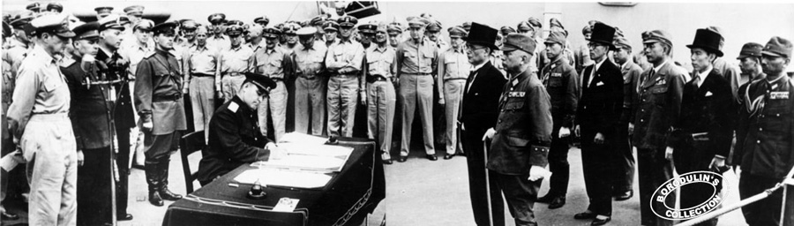

2 сентября 1945 г. на борту американского линкора "Миссури" был подписан акт о безоговорочной капитуляции Японии. Самая кровавая в человеческой истории Вторая мировая война, унесшая почти 60 млн. жизней, закончилась спустя шесть лет и один день после ее начала. Для СССР война обошлась в 27 млн. погибших. СССР потерял примерно 30% своего национального богатства. Было разрушено 1710 городов, более 70 тыс. деревень, 32 тыс. промышленных предприятий. Производство зерна в 1945 г. сократилось в 2 раза.
- 15 - - 4 -
правительство предложило Финляндии отодвинуть государственную границу от Ленинграда (предоставляя взамен значительно большую территорию севернее Ладожского озера) и заключить договор "О взаимной помощи", однако финское руководство от этого отказалось. В ответ СССР 28 ноября 1939 г. в одностороннем порядке расторгнул договор о ненападении с Финляндией, заключенный в 1932 г. 30 ноября 1939 г. войска Ленинградского военного округа начали военные действия против Финляндии. Началась Советско-финская война (30 ноября 1939 - 12 марта 1940 г.). Красная Армия несла большие потери. За 105 дней войны она потеряла почти 300 тыс. человек, из них 74 тыс. убитыми и около 200 тыс. ранеными и обмороженными. Финны потеряли 23 тысячи человек убитыми и около 44 тыс. ранеными. 12 марта 1940 г. в Москве был подписан мирный договор, по которому СССР передавалась часть полуостровов Рыбачий и Средний, кроме того, в аренду на 30 лет передавался полуостров Ханко в Финском заливе с правом создания на нем военно-морской базы. Расстояние от Ленинграда до новой границы увеличивалось до 150 км. К весне 1940 г. Германия захватила Данию, Норвегию, Голландию, Люксембург. 22 июня 1940 г. Франция подписала акт о капитуляции. С августа 1940 г. начались систематические массированные бомбардировки Лондона и других английских городов. Разворачивалась война на море. Германия в конце 1940 г. добилась присоединения к Тройственному союзу Венгрии и Румынии, в марте 1941 г. захватила Болгарию, оккупировала Югославию и Грецию. Фашистская Германия развернула планомерную и многостороннюю подготовку к войне против СССР.

Подготовка СССР к войне.
Причины просчетов советского руководства.

Германия в 1940 и начале 1941 г. огромными темпами наращивала военное производство. Было произведено 13 тыс. самолетов, 5 тыс. танков, 7,1 тыс. орудий. Численность армии увеличилась до 7,5 млн. человек.
Генеральный штаб Германии детально разработал план молниеносной войны ("блицкриг") против СССР. 18 декабря 1940 г. Гитлер подписал план "Барбаросса", предусматривающий молниеносный разгром основных сил Красной Армии западнее рек Днепр и Западная Двина и выход на линию Архангельск-Волга-Астрахань. Войну предполагалось выиграть в течение 2-3 месяцев.
Нарастание военной угрозы поставило СССР перед необходимостью ускорения экономического развития, всемерного наращивания военно-промышленного потенциала. С 1939 г, доля военных расходов в бюджете страны увеличилась с 26 до 43%. Выпуск военной продукции вырос более чем в 3 раза. На востоке страны строились оборонные заводы. Осваивалось производство новых видов военной техники, некоторые образцы которой (танки Т-34, реактивные минометы БМ-13, штурмовики ИЛ-2) превосходили все зарубежные аналоги.
1 сентября 1939 г. был принят закон о всеобщей воинской обязанности. Численность вооруженных сил выросла с 2 до 5,4 млн. человек.
Однако огромные усилия, предпринимавшиеся для форсированного наращивания военно-промышленного потенциала, во многом сводила на нет обстановка террора, установившаяся в стране в 30-е годы. Затягивалось производство новых образцов военной техники. Многие конструкторы и инженеры были арестованы. В результате в 1939-1941 гг. СССР производил больше самолетов, чем Германия, но преобладающая их часть была устаревшего образца. Примерно такая же ситуация наблюдалась и с танками. Задерживалось освоение минометов и автоматов. Их считали "оружием полиции". Замену в армии лошадей на машины нарком обороны К.Е. Ворошилов назвал "вредительской теорией". В результате сталинских репрессий была уничтожена подавляющая часть высшего командного состава - почти все наиболее подготовленные полководцы и военные теоретики. Из 85 высших военачальников - членов Военного совета при Наркомате обороны было репрессировано 76 человек. Репрессии выбили и значительную часть среднего и младшего комсостава. Только в 1937-1938 гг. было репрессировано 43 тыс. командиров. Репрессии продолжались в 1939- 1941 гг. и даже в период Великой Отечественной войны, хотя и в меньших размерах. Таким образом, армия накануне войны была практически обезглавлена. Потери высшего командного состава в результате репрессий намного превысили последующие потери в войне с Германией.
Уже с ноября 1940 г. советские разведчики стали докладывать о готовящемся нападении Германии на СССР, в том числе блестящий разведчик Рихард Зорге сообщал из Японии точную дату нападения Германии на Советский Союз, а также сведения о том, что Япония не выступит на стороне Германии в войне с СССР. Количество таких донесений, составленных на основании самых разных военных и дипломатических источников, исчислялось десятками.
Однако Сталин отрицал все аргументы разведчиков, дипломатов и тем более, иностранных государственных деятелей, считая их дезинформацией.
- 5 - - 14 -
театры военных действий носят явно второстепенный характер. В декабре 1943 г. состоялась Тегеранская конференция стран-союзниц. США и Англия дали понять Сталину, что сохранение Коминтерна, который был создан для подготовки и осуществления мировой революции, может помешать дальнейшему сотрудничеству. Идя навстречу, в мае 1943 г. СССР объявил о «самороспуске» Коминтерна. Стороны договорились о совместных действиях против Германии. На конференции было впервые зафиксировано положение о возвращении СССР Южного Сахалина и Курильских островов, а также было принято решение о создании Организации Объединенных Наций. Было решено, что к началу лета 1944 г. США и Англия откроют «второй фронт» во Франции, а Сталин обещал, что после победы над Германией СССР вступит в войну против Японии. 6 июня 1944 г. «второй фронт» во Франции был открыт. Высадившись в Нормандии, англо-американские войска развернули массированное наступление. 25 августа был освобожден Париж, к власти во Франции пришло временное правительство во главе с генералом Шарлем де Голлем.
В феврале 1945 г. состоялась Ялтинская конференция стран-союзниц. На ней обсуждалась судьба послевоенной Германии. Решался вопрос и о будущих границах Польши.

Победа над фашизмом. Разгром Японии.
Окончание Второй мировой войны.

На Восточном фронте 1944 г. прошел под знаком подавляющего превосходства советских Вооруженных Сил. К этому времени СССР располагал армией в 6,3 млн. человек, 5,3 тыс. танков и 10,2 тыс. самолетов. В январе 1944 г. была окончательно снята блокада Ленинграда. Почти одновременно развернулось и наступление на Украине. Весной 1944 г. правобережная Украина, Крым, Молдавия были освобождены. В этих благоприятных условиях 6 июня 1944 г. англо-американские войска под командованием Д. Эйзенхауэра начали крупнейшую в истории десантную операцию через Ла-Манш. В то же время советские войска развернули новое мощное наступление в Карелии, Белоруссии, Западной Украине. В результате этих операций была разгромлена группа немецких армий «Центр», освобождены Белоруссия, Западная Украина, подавляющая часть Прибалтики, и уже осенью 1944 г. советские войска вели войну на территории Польши, Румынии, Чехословакии, Норвегии. Румыния, Болгария и Финляндия вышли из войны, а затем объявили войну Германии. Освободительный поход Советской Армии в Восточную Европу, развернувшийся к ление советских войск под Москвой, а также вступление в войну США (7 декабря на них напала Япония, 11 декабря США объявили войну Германии) серьезно изменили обстановку. 1 января 1942 г., в Вашингтоне представители 26 государств подписали Декларацию Объединенных Наций, которая завершила в основном оформление антигитлеровской коалиции. Однако помимо СССР лишь Великобритания вела реальную борьбу с фашистами в Северной Африке, а также в Атлантике и на Средиземном море. Война с Японией на Тихом океане началась крайне неудачно для США. В Перл-Харборе (военно-морская база США на Гавайских островах в Тихом океане) японцы завоевали преимущество на море и к весне 1942 г. захватили большую часть Юго-Восточной Азии.
Учитывая тяжелое положение СССР, союзники решили открыть второй фронт в Европе в 1942 г. Однако в силу политических соображений, второй фронт в Европе в 1942 г. так и не был открыт. Дело в том, что США и Великобритания вполне обоснованно опасались распространения большевизма в Европе. Они нуждались в советской армии лишь для борьбы с Гитлером (расценивая СССР как меньшее зло по сравнения с фашизмом), но советский тоталитарный строй был для стран демократии видоизмененным фашизмом. США и Великобритания не могли позволить распространиться в Европе советской идеологии. Поэтому идея «второго фронта» во Франции, предполагавшая захват советской армией всей Восточной и части Центральной Европы, не удовлетворяла политическим целям стран запада. Вместо этого американцы высадились в Северной Африке. Разумеется, это не было равноценной заменой. Проблема «второго фронта» стала с этого времени одной из самых болезненных тем в отношениях СССР с США и Англией. Осенью 1942 г. активизировали борьбу против немецко-итальянских войск в Северной Африке англичане. 23 октября началось сражение под Эль-Аламейном (недалеко от Египта), завершившееся разгромом немецких войск. 8 ноября 1942 г. началась высадка в Марокко и Алжире американских и английских сил. В начале осени 1943 г. англо-американские силы высадились на Сицилии и на Апеннинах. Этот план предусматривал наступление англо-американских сил из Италии в Центральную и Восточную Европу, с целью предотвратить захват этих территорий советской армией. Однако, наступление советских сил, не считавшихся ни с какими потерями, оказалось значительно успешнее и стремительнее. Действия союзников в Африке и высадка в Италии внесли вклад в завершение перелома в войне против фашизма. Вместе с тем все понимали, что судьба войны решается на Восточном фронте, а североафриканский и итальянский
- 13 - - 6 -
В соответствии с указаниями Сталина не допускать никаких действий, могущих быть расцененными как подготовка СССР к войне с Германией, строго пресекались попытки повысить боеготовность войск приграничных округов. За 10 дней до начала войны "во избежание провокаций" были запрещены полеты советской авиации в 10-километровой пограничной полосе. Причины такого поведения состояли в том, что Сталин осознавал неготовность Красной Армии к столкновению с лучшей в то время армией в мире. Сталин боялся этой войны и всячески хотел ее оттянуть. СССР должен был быть готов к конфликту с Германией к 1942 г. Он полагал, что Гитлер не рискнет повторить печальный для Германии опыт борьбы на два фронта в Первую мировую войну и не нападет на СССР, имея за спиной непокоренную Англию. С этих позиций многочисленные предупреждения о готовящемся нападении Гитлера выглядели результатом широчайшей кампании по дезинформации, запланированной английским руководством (известным своим антисоветизмом) с целью поссорить СССР и Германию. Они лишь в очередной раз убеждали Сталина в собственной прозорливости.

Начало Великой Отечественной войны.
Перестройка экономики на военный лад. Битва за Москву.

22 июня 1941 г., нарушив договор о ненападении, фашистская Германия вторглась в СССР. Началась Великая Отечественная война (22 июня 1941 – 9 мая 1945). Она стала важнейшей составной частью Второй мировой войны, во многом изменив ее ход. С самого начала эта война отличалась от войны на Западе своим размахом, крайним напряжением борьбы и небывалыми зверствами фашистов по отношению к военнопленным и гражданскому населению. Гитлер требовал от своих солдат вести войну на полное уничтожение противника. Нацисты предполагали "уничтожить русских как народ", уничтожить их культуру. Предусматривались, в частности, депортации десятков миллионов людей, всяческое ограничение "размножения" (путем «стерилизации») славянского населения.
Согласно плану "Барбаросса", удар наносился по трем основным направлениям - на Ленинград, Москву и Киев. "Конечной целью операции, - отмечалось в фашистской директиве, - является создание заградительного барьера против азиатской России по общей линии «Архангельск - Волга-Астрахань». Для нападения на СССР Гитлер выделил подавляющую часть своих сухопутных сил. Вместе с союзниками (Финляндией, Румынией, Венгрией, Италией) армия вторжения насчитывала 5,5 млн. человек, 3,8 тыс. танков и 4,6 тыс. самолетов. Ей противостояли 3,3 млн. советских войск, имевшие 10,4 тыс. танков и 8,5 тыс. самолетов. Однако подавляющая часть этой техники была явно устаревшей. 22 июня в СССР была объявлена мобилизация, 23-го - создана Ставка Главного (затем - Верховного) Командования, 30-го - Государственный Комитет Обороны. Оба этих органа возглавил Сталин.
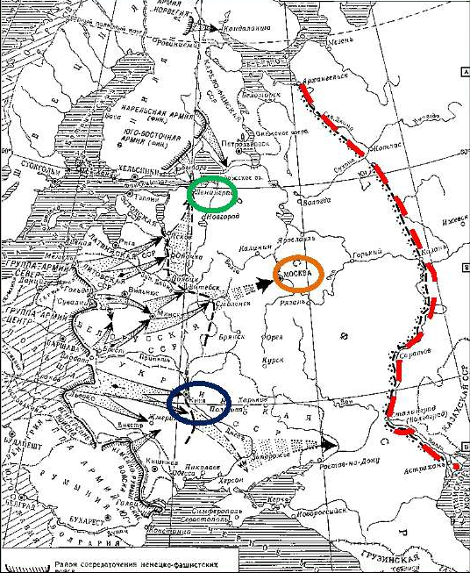

Уже в первые дни войны немецкие войска смогли окружить и взять в плен около 3 млн. советских солдат и офицеров. Приграничное сражение было проиграно СССР полностью. 10 июля началось
- 7 - - 12 -
"рельсовая война" затруднила переброску немецко-фашистских войск.
Перелом в войне был обеспечен также беспримерным героизмом тружеников советского тыла, а также в какой-то мере и преимуществами (в данной ситуации) сверхцентрализованной системы управления экономикой. К концу 1942 г. экономика страны была переведена на военные рельсы и быстрыми темпами наращивала выпуск техники. К этому времени производство продукции машиностроительных заводов в Западной Сибири по сравнению с 1940 г. выросло в 7,9 раза, на Урале - в 4,5, в Узбекистане - в 5,1 раза. Располагая в целом меньшим, чем Германия и работавшие на нее европейские страны, промышленным потенциалом, СССР произвел за годы войны гораздо больше вооружений и техники. При этом более половины всех занятых в экономике составляли женщины. Помимо них в колхозах и на заводах трудились сотни тысяч подростков. Изменения претерпела и официальная идеология. Постепенно начинали возрождаться некоторые традиционные российские и даже имперские ценности. Было восстановлено офицерство, погоны, гвардия, ордена: Суворова, Кутузова и даже Александра Невского. Началась реабилитация православной церкви, которая вела активную патриотическую антифашистскую деятельность. Вместе с тем продолжался политический террор. По указанию Сталина были подвергнуты репрессиям целые народы. Уже в 1941 г. были депортированы более миллиона немцев Поволжья, в 1943 г. - более 93 тыс. калмыков и 68 тыс. карачаевцев, в 1944 г. - около 0,5 млн. чеченцев и ингушей, 37 тыс. балкарцев, 183 тыс. крымских татар, 12 тыс. болгар.

Антигитлеровская коалиция.
Открытие «второго фронта» в Европе.

Уже в июне 1941 г. Черчилль (премьер-министр Великобритании) и Рузвельт (президент США) заявили о поддержке СССР. Советский Союз присоединился к Атлантической хартии, в которой излагались программные цели антигитлеровской коалиции. В сентябре 1941 г. в Москве состоялась первая конференция стран-союзниц. На ней были приняты трехсторонние решения о поставках вооружений в СССР. 7 ноября Рузвельт распространил на Советский Союз действие закона о ленд-лизе. (ленд-лиз - закон США о передаче взаймы или в аренду вооружения, сырья, продовольствия странам-союзникам). За годы войны поставки по ленд-лизу составили около 5% от общего объема военного производства в СССР. Тем не менее, до декабря 1941 г., у союзников были серьезные опасения за судьбу СССР. Контрнаступ-жали все мужчины от 16 до 65 лет и женщины от 17 до 45 лет), Гитлер смог восполнить в какой-то мере огромные людские потери и резко (на 70%) увеличить выпуск военной техники, в том числе новых образцов. Летом 1943 г., Гитлер смог сосредоточить огромные силы в районе Орла и Белгорода - на Курской дуге. Туда было стянуто до 50 дивизий и более 2/3 всех танков и самолетов, находившихся на советско-германском фронте. Гитлер хотел окружить и уничтожить советские войска, располагавшиеся на Курском выступе, и тем самым открыть дорогу на Москву. Заблаговременно узнав о планах Гитлера и располагая перевесом сил, ставка приняла решение о преднамеренной обороне на Курской дуге (5 – 12 июля 1943) с тем, чтобы обескровить врага, в первую очередь его танковые группировки, а затем перейти в контрнаступление. Начиная с 5 июля примерно в течение недели наши войска, упорно обороняясь, остановили врага, который за счет небывалой концентрации сил на отдельных участках смог вклиниться в советскую оборону на 10-35 км. Кульминацией этой гигантской битвы явилось крупнейшее в мировой истории танковое сражение у деревни Прохоровка 12 июля, в котором с обеих сторон участвовало 1200 танков. Начиная с этого времени советские войска перешли в наступление. Были освобождены Белгород, Харьков, Орел, Брянск. В результате ожесточенных сражений на Курской дуге немцы потеряли 0,5 млн. человек, 1,6 тыс. танков и 3,7 тыс. самолетов. Эти потери оказались для Германии невосполнимыми, тем более что здесь, равно как под Москвой и Сталинградом, погиб цвет немецко-фашистских войск. Курская победа знаменовала окончательный переход стратегической инициативы в руки советских войск. Немецкое командование попыталось закрепиться на Днепре. Однако уже в октябре 1943 г. наши войска сумели форсировать реку, а 6 ноября они вступили в Киев. Продолжая наступление, советские войска освободили центральную Украину и блокировали немцев в Крыму. Одновременно началось освобождение Белоруссии. В целом же с ноября 1942 по конец 1943 г. было освобождено около половины захваченной немцами территории СССР. Враг был отброшен на запад на 600-1200 км. Огромный урон наносили немцам партизаны, численность которых доходила до 250 тыс. Фашисты вели беспощадную борьбу с ними. В ходе карательных операций, в которых участвовали части не только СС, но и вермахта, порой уничтожались целые деревни со всем их населением от мала до велика. Однако несмотря на массовый террор, покончить с партизанским движением фашистам не удалось. Только в 1943 г. количество диверсий со стороны партизан увеличилось примерно в 5 раз. Начатая партизанами в период Курской битвы
- 11 - - 8 -
первое крупное сражение войны – битва за Смоленск. Ценой громадных потерь советским частям удалось на время задержать фашистов. Сражение было столь упорным, что 20 августа Гитлер вынужден был отдать приказ о переходе немецких частей к обороне в районе Смоленска. Однако севернее и южнее Смоленска наступление продолжилось. На северном направлении немцам удалось к середине сентября взять в кольцо Ленинград, но сам город немцы взять не смогли, и было решено уморить его защитников голодом. На южно-смоленском направлении, танковая армия генерала Гудериана стремительно продвигалась на Украину. Немцам удалось окружить и уничтожить в районе Киева около 650 тыс. солдат и офицеров. Киев был взят. 3 октября взят г. Орел и, затем, в районе Брянска в окружение попадает более 800 тыс. бойцов 50-й армии. 6 октября взят Брянск. Немецкие части устремляются на Тулу и Рязань, но взять их сходу не удалось.
Тем временем, в середине сентября части КА вынуждены были оставить Смоленск, так как к этому времени немцы сняли с Ленинградского фронта 29 дивизий и перебросили их под Смоленск, создав, таким образом, решающее превосходство в силе. Готовилось генеральное немецкое наступление на Москву. Высшее немецкое командование совершает стратегическую ошибку. Если бы немцы не остановились и продолжили наступление в октябре – то они, вероятно, взяли бы Москву, так как защищать столицу было практически некому. Однако, Гитлер, уверенный в том, что крупных военных сил у СССР больше нет, отдает приказ вернуть под Ленинград 29 дивизий и в течение двух недель идет переформирование немецких частей перед решительным и последним наступлением. В результате – время было упущено. И когда 15 ноября началось наступление, – перед немцами вновь возник фронт обороны в районе г. Вязьма. Ценой жизни 1 млн. окруженных и уничтоженных под Вязьмой советских солдат, к Москве успели скрытно подойти и изготовиться части, снятые с дальневосточной границы СССР.
По инициативе Г. К. Жукова было подготовлено контрнаступление под Москвой, начавшееся 5-6 декабря. Враг был отброшен на 100-200 км. Одновременно были нанесены удары под Тихвином и Ростовом-на-Дону. В результате битвы за Москву было разгромлено 38 дивизий противника, его потери доходили до 0,5 млн. человек. Наши потери оказались также большими - 514 тыс. человек. Однако, полностью ликвидировать угрозу охвата и окружения Москвы в 1941 – начале 1942 г. так и не удалось. Тем не менее, Гитлер вынужден был отдать приказ о переходе войск к стратегической обороне.
Неудачи Красной Армии весной-летом 1942 г. Стратегический план немецкого командования. Сталинградская битва.

Далеко не все поставленные задачи удалось решить в ходе московского контрнаступления. Не смогли снять блокаду Ленинграда, который с сентября 1941 г. по январь 1944 г. (900 дней) героически сражался в осаде, заплатив за это жизнями по меньшей мере 1 млн. жителей, погибших от лишений и голода. И все же это была огромная победа. Окончательно был сорван план молниеносной войны. Стало ясно, что немецкая разведка, генштаб просчитались в оценке военного потенциала СССР. Контрнаступление подняло дух армии. Заметно укрепились и международные позиции СССР. В период Московской битвы оформилась антигитлеровская коалиция. Немцы готовились к реваншу. Гитлер стремился не только разгромить весь южный фланг советских войск, захватить богатые нефтеносные и хлебородные районы, но и получить выход на Ближний Восток. Реализацию этих планов облегчили просчеты военно-политического руководства СССР. Переоценив собственные силы, Сталин потребовал провести наступательные операции по всему фронту от Ленинграда до Крыма. Это было фактическим распылением сил, чем воспользовались фашисты. Практически все упреждающие наступательные операции Красной Армии, начатые в апреле-мае 1942 г., потерпели неудачу и привели к новой военной катастрофе. Особенно тяжелые поражения были понесены в Крыму (падение Севастополя), а также под Харьковом, где советские войска потеряли до 230 тыс. человек. Немецко-фашистские войска стали стремительно продвигаться вперед, фактически не встречая мощного сопротивления. На этом этапе немецкое командование допускает стратегический просчет. Посчитав, что дополнительных сил и резервов у СССР после контрнаступления под Москвой больше не осталось, Гитлер отдает приказ своим войскам разделиться на две части. Перед войсками группы армий «А» ставилась задача перевалить Кавказ, выйти в страны Ближнего Востока и, развивая наступление, соединиться со своими частями, воющими в северной Африке (танковый корпус ген. Роммеля). Войска группы армий «В» должны были захватить Сталинград и выйти к Волге, перерезав стратегическую «водную транспортную артерию», по которой шло снабжение центральной части СССР Бакинской нефтью, поволжским хлебом и продукцией военных заводов из Средней Азии. Реализация этого плана обеспечивала бы Германии победу над противником. Со второй половины июля 1942 г. немцы стали продвигаться к Сталинграду. Ситуация стала критической. В конце июля Сталиным был издан знаме
- 9 - - 10 -
нитый приказ №227 "Ни шагу назад", предусматривавший создание штрафных рот и батальонов (фактически смертников), а также заградительных отрядов, которые должны были расстреливать отступающих. Поражения в 1942 г. ускорили обновление руководящих кадров, определенную психологическую перестройку режима.
Промышленность, переведенная к тому времени на военные рельсы, стала быстро наращивать выпуск вооружений. В итоге к середине ноября 1942 г. продвижение немецких частей удалось остановить. К этому времени впервые с начала войны советскому руководству удалось добиться общего превосходства сил над немецко-фашистскими войсками: 6,6 млн. человек против 6,2 млн., 78 тыс. орудий против 52 тыс., 7,3 тыс. танков против 5 тыс., 4,5 тыс. самолетов против 3,5 тыс. У советского командования сложились благоприятные возможности для нанесения контрудара. Под руководством Г. К. Жукова (заместителя Верховного Главнокомандующего) и A.M. Василевского (начальника Генштаба) была разработана операция по окружению войск противника под Сталинградом. Благодаря тщательному планированию и невиданной дотоле конспирации, ее удалось подготовить втайне от немцев. Наступление началось 19 ноября 1942 г. Советские войска смогли окружить 330 тыс. фашистов. Предпринятая немцами попытка их деблокады была сорвана, и к февралю 1943 г. окруженная группировка во главе с генерал-фельдмаршалом Паулюсом была разгромлена. В плен было взято 91 тыс. человек. Общие же потери немецко-фашистских сил в ходе этой гигантской битвы составили до 1,5 млн. человек. Техники было потеряно едва ли не столько, сколько за все предшествующие бои на советско-германском фронте. В Германии был объявлен четырехдневный траур.
Некоторые историки считают, что Сталинград явился крупнейшим поражением, которое когда-либо терпела немецкая армия. Что же касается Второй мировой войны, то Сталинград, стал ее поворотной точкой или началом «коренного перелома».

Курская битва. Переход стратегической инициативы к СССР. Партизанское движение и труженики тыла.
Изменения в идеологии и депортация народов.

Советские войска, развернув общее наступление, освободили Северный Кавказ, прорвали блокаду Ленинграда (город был деблокирован, но не освобожден) и разгромили группировки немцев на центральном участке фронта. Тем не менее, силы фашистской Германии еще не были сломлены. Проведя тотальную мобилизацию (ей подле

